鲁东大学共享仪器设备信息表
所在单位：交通学院 所属实验室：先进制造技术实验室 存放地点：西区4#224室
仪器名称 | 计算机集成制造系统 | 国 别 |  | 中国 | 资产编号 | 2007671606
型 号 | EAPS100 | 规 格
单 价 | 386000 | 附件金额 |  |  | 设备总价 | 466000
出厂日期 | 2007.12 | 生产厂家 |  | 深圳市科莱德科技发展有限公司
管 理 人 | 李刚 | 联系电话 |  |  | 电子邮箱
收费标准 | 50元/小时 |  |  |  | QQ号
主要附件：  1、静音气泵、实验导线  2、S7-200编程软件  3、S7-200编程仿真软件  4、西门子802C数控软件包  5、西门子802C编程资料 |  |  | 仪器照片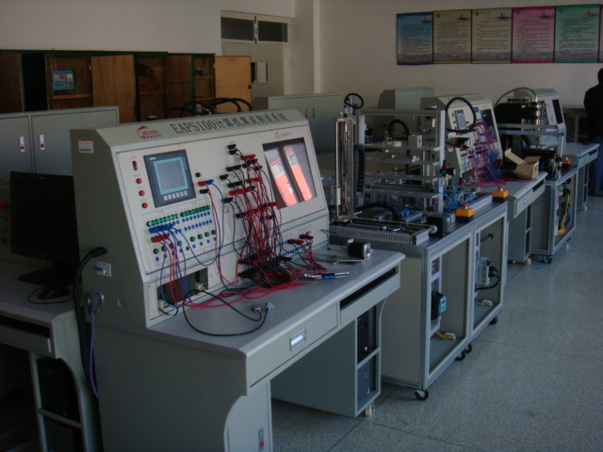
技术指标与参数：  1、柔性生产实训系统上料工作单元  2、柔性生产实训系统冲压加工单元  3、柔性生产实训系统组装单元  4、柔性生产实训系统数控加工单元  5、柔性生产实训系统码垛单元  6、柔性生产实训系统存储单元 |  |  | 功能与使用范围：  1、  2、  3
负责人： 填表人：
单位盖章

